Poznámky technika 9.A, 9.B
Domácnosť a úspora energie – zopakujme si.
- Čo vám prinesie zateplenie?

- Obrázok akej formy úspory energie je na obrázku?
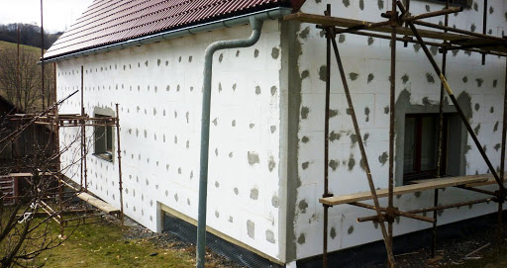

- Videl si niekde ako sa robí zateplenie budovy?

- Čo myslíš, aké sú výhody zatepľovania?

- Myslíš si, že existujú aj nevýhody zatepľovania?

- Čo to je na obrázku?
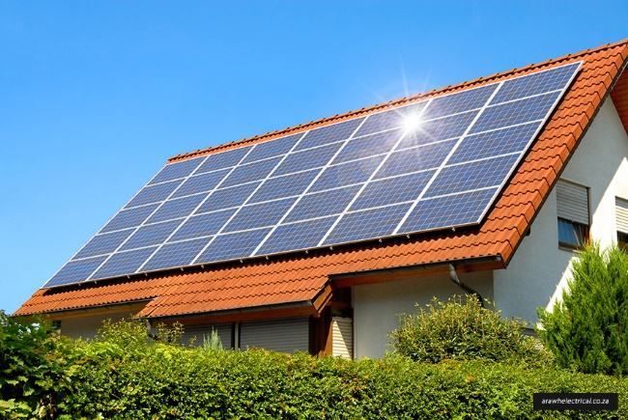

- Kde všade sa dajú použiť solárne panely?

- Videl si niekde takéto solárne panely?

- Aké sú výhody slnečného vykurovania?

- Aké sú možnosti úspory energie v domácnosti?
- Všimol si si niekedy energetický štítok na nejakých spotrebičoch, ktoré doma používate?

- Porovnaj tri energetické štítky pre chladničky, a napíš:
A, aký sú výrobcovia každého spotrebiču?
B, do akej energetickej triedy patria spotrebiče podľa tohto štítku?
C, ktorú z týchto chladničiek by si si kúpil?
D, ktorá z chladničiek je najhlučnejšia?
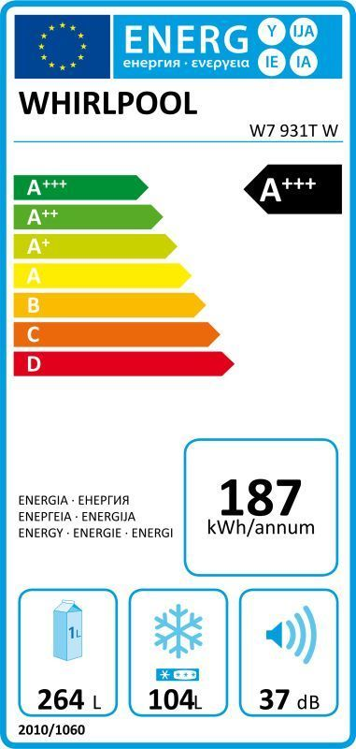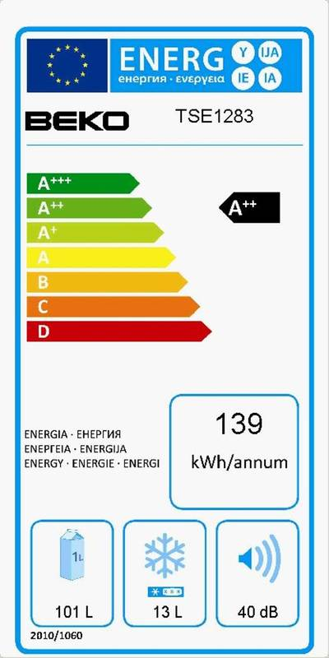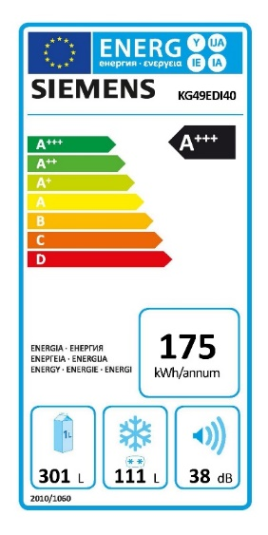

- Porovnaj tri energetické štítky pre práčky, a napíš:
A, aký sú výrobcovia každého spotrebiču?
B, do akej energetickej triedy patria spotrebiče podľa tohto štítku?
C, ktorú z týchto pračiek by si si kúpil?
D, ktorá z pračiek je najhlučnejšia?
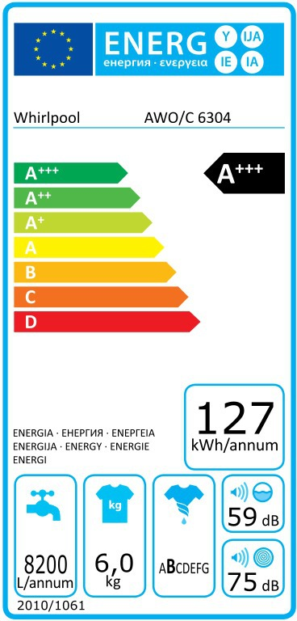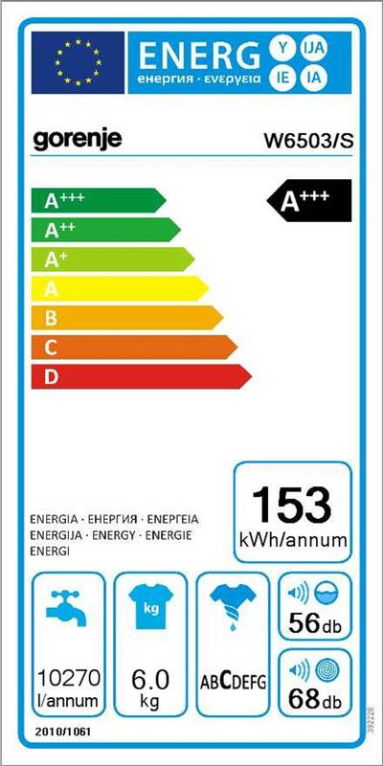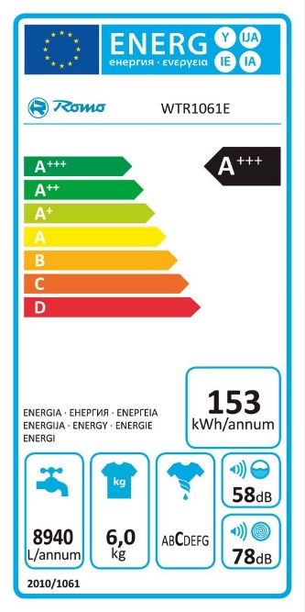

- Ktoré žiarovky sú najviac úsporné?

- Aké žiarovky používate vo vašej domácnosti?

